МИНИСТЕРСТВО ОБРАЗОВАНИЯ РЕСПУБЛИКИ БЕЛАРУСЬ

ГЛАВНОЕ УПРАВЛЕНИЕ ОБРАЗОВАНИЯ

ГРОДНЕНСКОГО ОБЛАСТНОГО ИСПОЛНИТЕЛЬНОГО КОМИТЕТА

ОТДЕЛ ОБРАЗОВАНИЯ КОРЕЛИЧСКОГО РАЙОННОГО ИСПОЛНИТЕЛЬНОГО КОМИТЕТА

ГУО «СРЕДНЯЯ ШКОЛА Г.П. МИР ИМ. А. И. СТАШЕВСКОЙ»

КОНКУРС

«ЛУЧШИЕ ПРАКТИКИ И МЕТОДИЧЕСКИЕ ИНСТРУМЕНТАРИИ В ПАТРИОТИЧЕСКОМ ВОСПИТАНИИ»

НОМИНАЦИЯ

«УРОК В МУЗЕЕ»

Хиневич Инна Васильевна

Учитель математики

г.п. Мир

2024

Паспорт разработки

|  |  |
| --- | --- |
| 1. Автор разработки | Хиневич Инна Васильевна |
| Учитель математики, ГУО «Средняя школа г.п. Мир им. А.И. Сташевской» |
| +375(29) 3446867 |
| 1. Тема урока | Прямоугольная (декартова) система координат на плоскости |
| 1. Класс | 8 |
| 1. Краткая аннотация урока | На уроке используется технология образовательного квеста, которая объединяет элементы проблемного и игрового обучения. Применяя прямоугольную систему координат для навигации в помещении музея школы учащиеся не только закрепляют знания по математике, но и узнают о событиях различных эпох, связанных с историей малой родины. Данный урок способствует приобщению шестиклассников к социальным ценностям – гражданственности, патриотизму, исторической памяти, уважения к ветеранам войны и труда. Взаимодействие в команде, навыки поиска и переработки информации, применение ИКТ создают условия, формирующие личностное развитие и успешную социализацию обучающихся. |
| 1. Тип и форма урока | Урок закрепления знаний, урок-квест |
| 1. Методические указания по использованию | На начальном этапе необходимо изучить экспозиции музея и отобрать информацию, соответствующую возрасту учащихся. Далее надо продумать, как интегрировать предложенные в разработке математические задания с экспозициями музея (можно поменять названия точек или их координаты). На последнем этапе следует подготовить всю необходимую материально-техническую и учебно-методическую базу для проведения урока-квеста. |
| 1. Ожидаемые результаты урока | Личностные: демонстрируют способность к ведению конструктивного диалога и взаимодействию с другими участниками образовательного процесса, проявляют уважение к исторической памяти своего региона.  Метапредметные: умеют работать с текстовой и графической информацией, моделируют реальные объекты с помощью математических моделей, используют различные источники информации, грамотно интерпретируют ее.  Предметные: изображают точку на координатной плоскости по ее координатам и по заданной в координатной плоскости точке находят ее координаты. |
| 1. Использованные литература и интернет-ресурсы | Урок-квест. Что это такое и почему вам стоит попробовать. [Электронный ресурс] // Мел – Режим доступа: https://mel.fm/blog/zhenya-kats/98153-urok-kvest-chto-eto-takoye-i-pochemu-vam-stoit-poprobovat |

Методический комментарий

В инструктивно-методическом письме к 2023/2024 учебному году указано, что актуально реализовывать в образовательном процессе воспитательный потенциал учебных предметов в целях формирования у учащихся гражданственности, патриотизма, уважительного отношения к историческому прошлому. Рекомендуется использовать активные методы обучения, посредством которых организуется обучение учащихся самостоятельно осуществлять поиск, анализ информации, работать в команде. Всем этим требованиям соответствует новая форм проведения урока – квест. Такая форма позволяет вовлечь каждого учащегося в активный познавательный процесс, развивает интерес к предмету, формирует умения самостоятельной работы с информацией. Предлагаемый урок математики, проходящий в школьном краеведческом музее, позволяет интегрировать воспитательную и учебную работу, создавая тем самым целостную развивающую среду, которая направлена не только на рост учебных достижений, но и на развитие личности учащихся. Учащиеся, выполняя математические испытания, расширяют свой кругозор, узнают об истории поселка и школы, знакомятся с известными земляками. Несмотря на игровую форму, новый вид урока выстраивается строго в соответствии с привычной структурной моделью: настрой, мотивация, включение в деятельность, диагностика и рефлексия. Квест разработан для учащихся шестого класса по теме «Координатная плоскость». Можно его проводить и в конце учебного года, и в начале седьмого класса при организации повторения. Кроссворд, шифровки, задания на построение, использование Google-форм в качестве обратной связи повышают качество усвоения материала через эмоциональную включенность и активность каждого в процессе работы. Групповая деятельность расширяет возможности по формированию коммуникативной компетенции учащихся.

**Основная часть**

**План-конспект урока**

**Предмет:** математика

**Класс: 8**

**Тема урока:** Прямоугольная (декартова) система координат на плоскости

**Цель учителя на урок**

Предполагается, что к концу урока учащиеся будут:

**правильно употреблять термины и использовать понятия:**

* координатная плоскость,
* координаты точки на плоскости,
* абсцисса точки,
* ордината точки,
* начало координат,
* координатная четверть;

**уметь:**

* изображать точку на координатной плоскости по ее координатам,
* по заданной в координатной плоскости точке находить ее координаты,
* применять «прямоугольную систему координат» при решении задач и в реальных жизненных ситуациях.

**Задачи личностного развития**

* способствовать формированию регулятивных действий через проведение целеполагания, самоконтроля, рефлексии;
* создать условия для развития смекалки, наблюдательности, внимательности через выполнение учащимися заданий;
* организовать ситуации для формирования коммуникативных компетенций через организацию работы в группах, через вовлечение их в занимательное интерактивное действие;
* создать условия для воспитания уважения к ветеранам войны и труда, чувства гордости за своих земляков, любви к малой родине через знакомство с музейными экспозициями и организацией поиска утраченной информации.

**Тип урока:** урок закрепления знаний

**Форма урока:** урок-квест

**Оборудование:** помещение музея школы**,** мультиборд, мобильные телефоны с наличием программы сканирования QR- кодов, рулетки

**Методическое обеспечение:**

* схема музея с системой координат и координатами экспозиций для навигации команд;
* слайды презентации для проведения целеполагания и рефлексии;
* видеофайл с обращением к учащимся членов клуба «Хранители»;
* кроссворды для актуализации опорных знаний;
* рабочие листы для записи найденной информации;
* конверты с заданиями для прохождения испытаний квеста;
* тесты в Google формах.

**Ход урока**

**I. Организационно-мотивационный этап. *(Задача: мотивация учащихся на активную работу)***

*Учитель на перемене предлагает ученикам взять ручки, линейки и пройти в историко-краеведческий музей. В музее стоит мультиборд и стулья.*

Здравствуйте. Ребята, что кажется вам необычным в сегодняшнем уроке? *(Проводим урок в музее, нет парт)*

А знаете ли вы что такое квест? Если перевести с английского, «quest» означает «поиск» или «задание». В первую очередь это интересное приключение, игра. Во вторую очередь любой квест – это испытания, которые вы должны пройти, чтобы выполнить некоторую миссию. Сегодня у нас урок-квест. Помашите мне, кто готов к приключениям.

**II. Этап целеполагания и постановки проблемы. (*Задача: постановка и принятие целей учащимися, погружение в легенду квеста)***

Какую тему вы изучили на прошлом уроке? *(Координатная плоскость).* Сегодня мы продолжим изучение этой темы. Используя ключевые слова со слайда («повторю понятия», «закреплю умения», «научусь»), попробуйте сформулировать цели урока. *(Учащиеся формулируют цели урока, учитель уточняет цели, открывая всю информацию на слайде)*

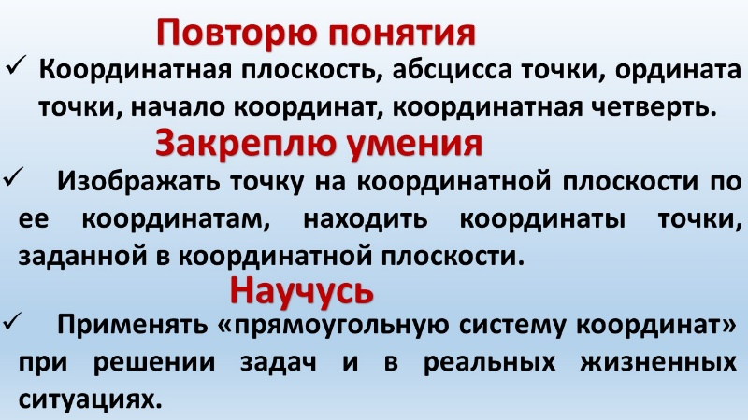

Ребята, сегодня мы находимся в историко-краеведческом музее нашей школы. Члены клуба «Хранители», которые собирают информацию для музея и проводят экскурсии для посетителей, записали для вас видеообращение с просьбой.

***Текст видеообращения (легенда квеста)***

*Уважаемые шестиклассники. Недавно в нашем музее была реставрация. После ремонта была утеряна информация о некоторых экспозициях. Мы просим вас помочь восстановить эту информацию. Для этого надо пройти испытания и получить подсказки. У учителя вы получите рулетки, карту музея с указанием маршрута и координат объектов, сведения о которых были утеряны. Задания и указания найдете в конвертах около этих экспозиций. На полу, слева от экрана находится белый круг со стрелками. Это начало отсчета и указание положительных направлений осей координат. Единичный отрезок равен одному метру. Удачи вам!*

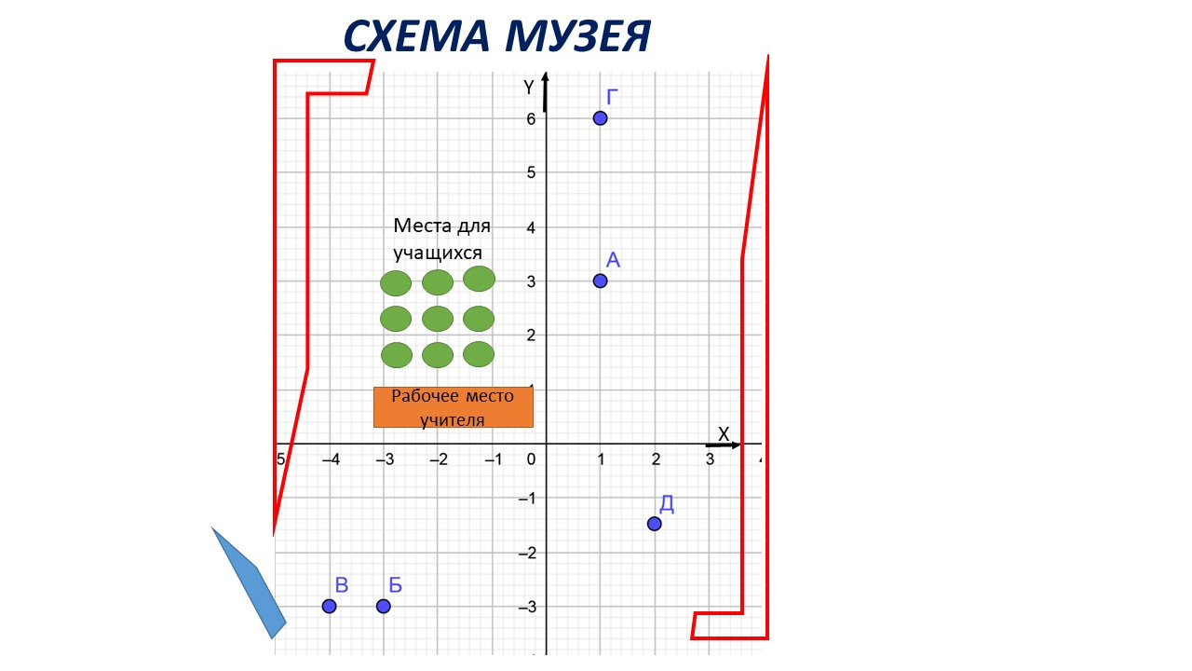

А сейчас разделим класс на две группы (по 7-8 человек). У первой группы конверты будут с №1, а во второй с №2.

**III. Этап актуализация опорных знаний. (*Задача: актуализация опорных знаний, необходимых для решения поставленных задач)***

Первой на поиски оправиться та команда, которая быстрее пройдет отборочный тур, разгадает кроссворд с математическими терминами и узнает фамилию нашего земляка, который окончил Мирскую среднюю школу. Во время испытательного полета в Конго в 1993 году его самолет исчез с радаров. Летчика сочли погибшим. В течение пяти суток без каких-либо средств к выживанию он пробирался через джунгли, сумел выжить и добраться до людей.

***Кроссворд***

|  |  |  |  |  |  |  |  |  |  |  |  |
| --- | --- | --- | --- | --- | --- | --- | --- | --- | --- | --- | --- |
|  |  |  |  |  | 1 |  |  |  |  |  |  |
|  |  |  |  | 2 |  |  |  |  |  |  |  |
|  |  |  | 3 |  |  |  |  |  |  |  |  |
|  |  |  |  | 4 |  |  |  |  |  |  |  |
|  |  |  | 5 |  |  |  |  |  |  |  |  |  |
| 6 |  |  |  |  |  |  |  |  |  |  |  |

По горизонтали:

1. Четверть, в которой абсцисса и ордината положительные.
2. Впервые ввел прямоугольную систему координат.
3. Четверть, в которой абсцисса положительная, а ордината отрицательная.
4. Второе из чисел, задающих положение точки на координатной плоскости.
5. Числа, задающие положение точки на координатной плоскости.
6. Указывается стрелкой на координатной оси.

По вертикали:

1. Фамилия летчика.

***Ответы***

|  |  |  |  |  |  |  |  |  |  |  |  |
| --- | --- | --- | --- | --- | --- | --- | --- | --- | --- | --- | --- |
|  |  |  |  |  | 1.П | е | р | в | а | я |  |
|  |  |  |  | 2.Д | е | к | а | р | т |  |  |
|  |  |  | 3.Ч | е | т | в | ё | р | т | а | я |
|  |  |  |  | 4.О | р | д | и | н | а | т | а |
|  |  |  | 5.К | о | о | р | д | и | н | а | т | ы |
| 6. Н | а | п | р | а | в | л | е | н | и | е |  |

Учитель показывает портрет и личные вещи летчика Петрова.

**IV. Операционно-познавательный этап. (*Задача: формирование умений применять прямоугольную систему координат при решении задач и в реальных жизненных ситуациях)***

Учащиеся по навигации на схеме находят экспозиции музея, выполняют задания из конверта и восстанавливают утраченную информацию, записывая её в рабочие листы.

|  |  |
| --- | --- |
| **Рабочий лист группы №_______** | |
| ***Объект*** | ***Ответ*** |
| **А** |  |
| **Б** |  |
| **В** |  |
| **Г** |  |
| **Д** |  |

1. **Экспозиция А «Геноцид белорусского народа в годы Великой Отечественной войны»**

*(В конверте 4 одинаковых рисунка, 4 разных таблицы и задание.)*

**Утраченная информация.** 9 ноября 1941 года в местечке Мир произошла страшная трагедия. Фашисты собрали 1500 евреев и расстреляли их. В том же ноябре было расстреляно ещё 700 человек. Как сейчас называются улицы, где это происходило? Что сейчас находится на этом месте?

**Указание.** Для ответа на первый вопрос надо разделиться на 4 пары. Каждая пара заполняет одну таблицу. Заполненные таблицы надо составить в порядке 1а, 1б, 2а, 2б и прочитать названия улиц. После этого на стенде найти нужные фотографии и ответить на второй вопрос.

**Задание.** В прямоугольной системе координат отмечены точки. По заданным в таблицах координатам определите точки

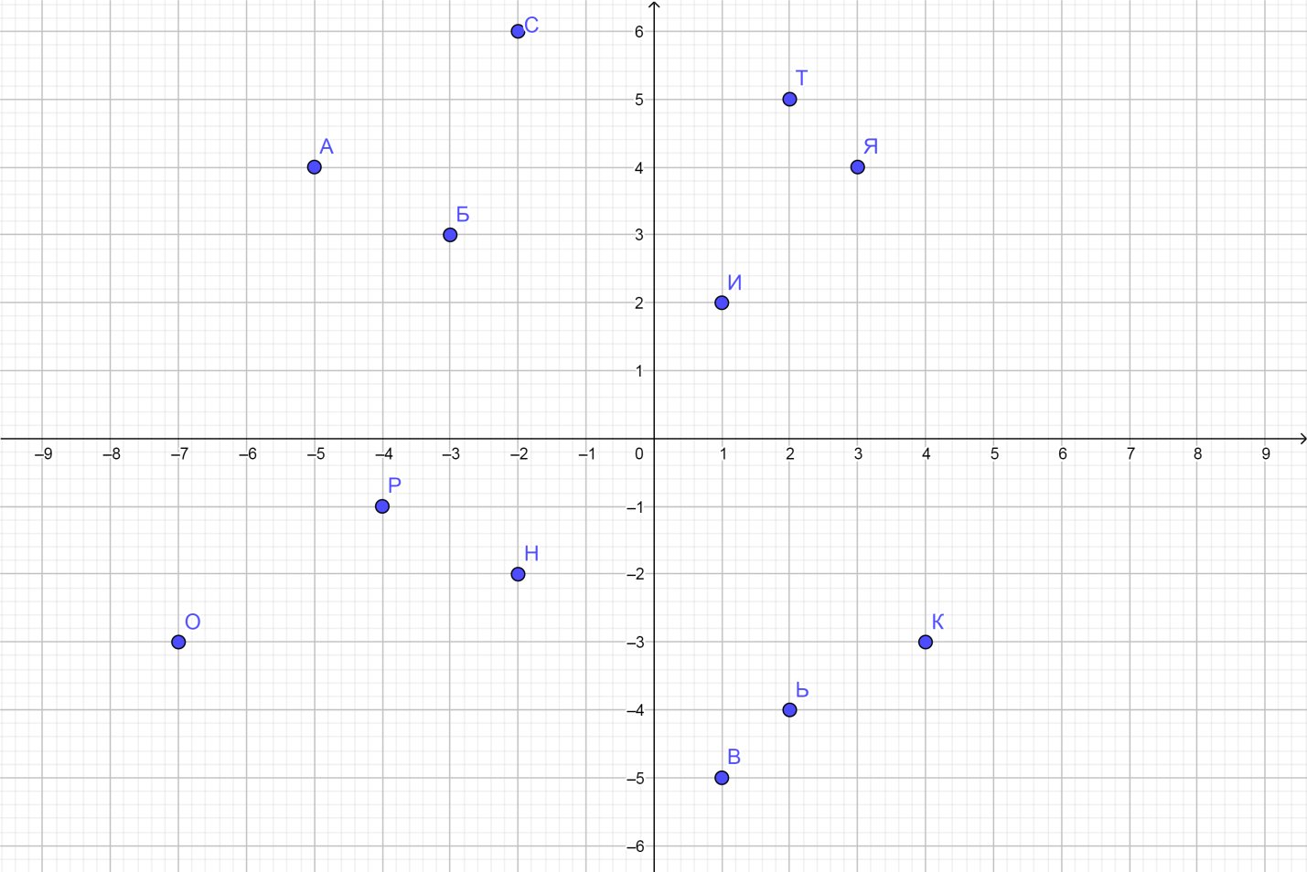

|  |  |  |  |  |
| --- | --- | --- | --- | --- |
| 1а | (2;5) | (-5;4) | (-2;-2) | (4;-3) |
|  |  |  |  |

|  |  |  |  |  |  |
| --- | --- | --- | --- | --- | --- |
| 1б | (1;2) | (-2;6) | (2;5) | (-7;-3) | (1;-5) |
|  |  |  |  |  |

|  |  |  |  |  |  |
| --- | --- | --- | --- | --- | --- |
| 2а | (-7;-3) | (4;-3) | (2;5) | (3;4) | (-3;3) |
|  |  |  |  |  |

|  |  |  |  |  |  |  |
| --- | --- | --- | --- | --- | --- | --- |
| 2б | (-4;-1) | (2;-4) | (-2;6) | (4;-3) | (-5;4) | (3;4) |
|  |  |  |  |  |  |

**Ответы:** 1) Танкистов, Октябрьская; 2) Памятные мемориалы

1. **Экспозиция Б «Война 1812 года»**

*(В конверте задание)*

**Утраченная информация**. Бой под Миром – это первый крупный успех русской армии в Отечественной войне 1812 года. Он дал возможность отхода второй западной армии генерала Багратиона. Он произошел в 1812 году. Восстановите дату и номер месяца.

**Указание.** Для ответа на вопрос вам надо посмотреть схему музея с координатами экспозиций.

**Задание.** День месяца – это сумма ординаты объекта А и произведения абсцисс всех объектов на схеме. Номер месяца – это сумма абсциссы и ординаты объекта Г.

**Ответ:** 27 июля

1. **Экспозиция В «Хроника Мира»**

*(В конверте 2 одинаковых рисунка с системой координат, задание)*

**Утраченная информация**. Перед вами хроника поселка Мир. После реставрации перепутались даты и события. Восстановите событие, которое произошло в N-ном году.

**Указание.** Для ответа на вопрос вам надо разделиться на 2 группы по 4 человека. Каждая группа выполняет задание, отгадывает год события – число N. После сверки ответов на стенде надо найти, что это за событие.

**Задание.** В прямоугольной системе координат постройте прямоугольник ABCD по координатам его вершин B (-5;10) и D (15,-5), если точка А лежит в третьей четверти, а точка С – в первой. Длина стороны АВ – это две первые цифры года, а длина стороны ВС – две последние цифры года.

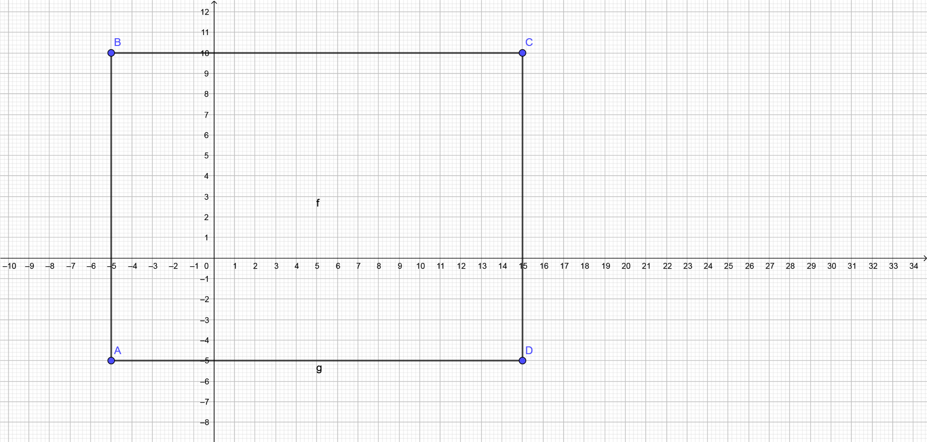Выполненное задание:

**Ответ:** 1520 год, закладка Мирского замка Юрием Ильиничем.

1. **Экспозиция Г «История школы»**

*(В конверте 2 одинаковых рисунка с системой координат, 2 одинаковых* QR- кода *и задание)*

**Утраченная информация**. Перед вами фото Заслуженного учителя Белорусской ССР, директора школы с 1958 по 1987 годы. На стенде указано, какими наградами были отмечены его трудовой и боевой путь. А чем он занимался в начале войны, в июле-сентябре 1941 года?

**Указание.** Для ответа на вопрос вам надо разделиться на 2 группы по 4 человека. Каждая группа выполняет задание, сканирует QR- код, проходит тест. После отправки теста в строке обратной связи будет указан номер страницы в книге «Памяць. Карэліцкі раён”. В этой книге найдёте утерянную информацию.

 **Задание.** В прямоугольной системе координат постройте четырехугольник ABCD по координатам его вершин: A (-8; -6), B (-4;6), C (8;-3), D (-4,-6). Пользуясь построенным чертежом ответьте на вопросы теста.

Выполненное задание:

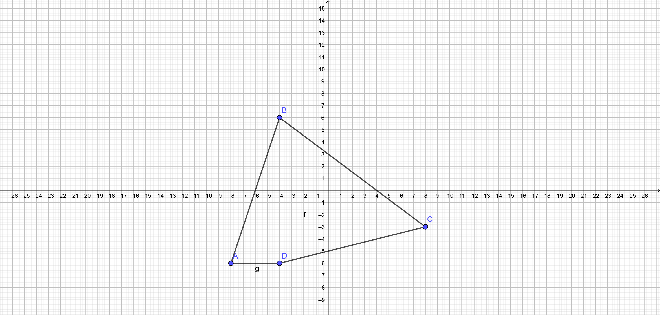

**Ответ:** номер страницы 208, 1 колонка. Комсомолец Цобкало А.К. действовал в составе подпольной группы. Основные задачи группы заключались в сопровождении отступающих красноармейцев через леса и болота, оказание помощи больным и раненым.

1. **Экспозиция Д «Знаменитые земляки»»**

*(В конверте 2 одинаковые таблицы, задание)*

**Утраченная информация**. Спортивный судья международной категории Жук Вадим Дмитриевич родился в г.п. Мир. Посмотрите его подарки школе и определите в каком виде спорта он был судьёй. Выполните задание и узнайте улицу в Мире, где находится дом, в котором Жук Вадим провел своё детство.

**Указание.** Разделитесь на две группы. Каждая выполняет по одной строчке. Располагайте буквы в порядке указания их координат.

**Задание.** Определите буквы по координатам клеток и прочитайте название улицы.

|  |  |  |  |  |  |  |  |  |
| --- | --- | --- | --- | --- | --- | --- | --- | --- |
| 6 | **Ц** | **К** | **Т** | **Ь** | **Ю** | **В** | **С** | **З** |
| 5 | **Ю** | **Ъ** | **Р** | **Ж** | **Е** | **О** | **Ф** | **Ы** |
| 4 | **Т** | **А** | **Ч** | **У** | **К** | **Н** | **Г** | **Ш** |
| 3 | **Й** | **Ц** | **В** | **Р** | **О** | **Ы** | **А** | **Щ** |
| 2 | **Ч** | **В** | **М** | **Ы** | **Ш** | **Й** | **Т** | **О** |
| 1 | **У** | **К** | **Е** | **Я** | **Я** | **Ч** | **М** | **С** |
|  | 1 | 2 | 3 | 4 | 5 | 6 | 7 | 8 |

(2;6) (3;5) (2;4) (7;6) (6;4) (8;2) (2;4)

(3;5) (3;2) (5;5) (6;2) (7;6) (2;6) (2;4) (5;1)

**Ответ:** Футбол. Улица Красноармейская

**V. Подведение итогов. Рефлексия (*Задача:******оценка успешности достижения цели)***

Сейчас подведем итоги работы. Давайте посмотрим рабочие листы и озвучим информацию, которую вы собрали*. (Группы по очереди озвучивают ответы)*

Учитель оценивает работу учащихся: как верно они выполнили математические задания, успешно ли прошли испытания квеста.

Предлагает ещё раз посмотреть на цели урока и ответить на вопросы со слайда.

**Закончи предложение**

Сегодня я узнал…

На уроке я научился…

Теперь я знаю, что…

Меня удивило…

Мне было трудно….

Благодарит учащихся за выполненную миссию. Желает им успехов.

СПИСОК ИСПОЛЬЗОВАННЫХ ИСТОЧНИКОВ

1. Памяць: Гіст.-дак. хроніка Карэліцкага р-на / М.З.Башлакоў [і др.] – Мн.: П15 Ураджай, 2000. – 645 с.
2. Урок-квест. Что это такое и почему вам стоит попробовать. [Электронный ресурс] // Мел – Режим доступа: <https://mel.fm/blog/zhenya-kats/98153-urok-kvest-chto-eto-takoye-i-pochemu-vam-stoit-poprobovat>